Здоров’я людини — це процес збереження й розвитку її психічних і фізіологічних функцій, оптимальної працездатності та соціальної активності протягом максимальної тривалості життя.
А також, це найголовніший скарб кожної людини, тому його потрібно берегти.
Ось що радять фахівці для збереження психоемоційного здоров’я:
1. Раціональне харчування.
Їжа впливає як на фізичне, так і на психічне здоров’я. Недаремно говорять: «Ти є тим, що їси».
Харчуватися потрібно здоровою їжею, не переїдати. Деякі продукти (сіль, цукор, цибуля, часник, газовані напої) часто збільшують кількість гормонів в організмі, які сприяють прояву ненависті, гніву, спричиняють емоційну напругу. І навпаки - вживання великої кількості води, фруктів, овочів допомагає керувати емоціями, підтримувати стабільний стан організму.
2. Робота. Фізична активність. Відпочинок. Сон.
Дуже важливо для психічного здоров'я дотримувати режим дня. Вчасно вставати і лягати спати.
Фізичне здоров’я безпосередньо пов’язане з психічним. Фізичні вправи не лише загартовують організм, захищають судини, стимулюють серцеву діяльність, а й сприяють утворенню гормонів – ендорфінів, які поліпшують настрій, діють як натуральні природні енергетики.
3. Спілкування.
Знаходьте час і якомога частіше спілкуйтеся з не байдужою до Вас людиною.
4. Необхідно керувати своїми емоціями.
Вміння керувати негативними емоціями - важливий чинник психічного здоров'я, показник емоційного інтелекту.
5. Навчіться усміхатися.
Життя без позитивних емоцій часто веде до стресів.
6. Змінюйте негативне мислення на позитивне.
Не забувайте помічати й радіти найпростішим речам, які Вас оточують: першій весняній квітці, теплому сонечку, доброму слову; примножуйте свою любов до рідної землі, міста, села, сім'ї, родини; співпереживайте з іншими, поділяйте успіхи та невдачі інших людей.

Як захиститися від стресових ситуацій в «агресивному» інформаційному середовищі.
При перших симптомах депресії і тривожності від негативної інформації - «провітріть голову», відключіться від каналів негативної інформації. Послухайте музику, почитайте цікаву книжку, перегляньте улюблений фільм. Таким чином, Ви зможете витіснити негативні переживання новою позитивною інформацією. Пам'ятайте: життя, як правило, дає нам те, до чого ми прагнемо. Не здавайтеся! Зберігайте внутрішню стійкість і будьте самим собою.
Все буде добре!
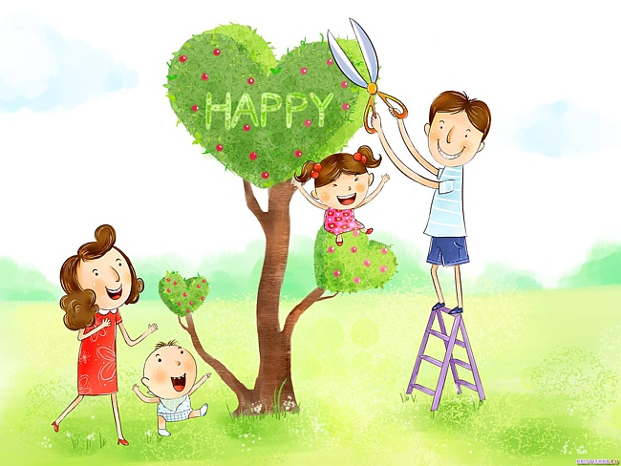

Ми всі мріємо бути здоровими та щасливими, а бути щасливими Вам допоможе такий рецепт щастя:
1. Візьміть чашу терпіння.
2. Додайте повнісіньке серце любові!
3. Киньте дві пригорщі щедрості.
4. Хлюпніть туди ж гумору.
5. Посипте добротою, додайте якнайбільше віри й все це добре перемішайте.
6. Потім помажте на шматок відпущеного Вам життя й пропонуйте всім, кого зустрінете на своєму шляху!

Іванківський ЗДО (ясла-садок) №1 «Сонечко» комбінованого типу
Наш сайт:
https://ivankivskij-zdo-1.mozellosite.com/

Поради на кожний день

